Министерство науки и высшего образования Российской Федерации
Федеральное государственное автономное образовательное учреждение
высшего образования
«СЕВЕРО-КАВКАЗСКИЙ ФЕДЕРАЛЬНЫЙ УНИВЕРСИТЕТ»

Институт перспективной инженерии
Департамента цифровых, робототехнических систем и электроники

«Паттерны проектирования»

ОТЧЕТ
ПО ЛАБОРАТОРНОЙ РАБОТЕ №6

Тема: Структурные паттерны: Заместитель

Выполнил:
Черников Дмитрий Дмитриевич
3 курс, группа ПИЖ-б-о-23-2,
09.03.04 «Программная инженерия»,
очная форма обучения

_______________________________
(подпись)

Проверил:
ассистент департамента цифровых, робототехнических систем и электроники, Института Перспективной Инженерии
Белик А.И.

_______________________________
(подпись)

Отчет защищен с оценкой ___________ Дата защиты__________________

Ставрополь, 2026 г.
Лабораторная работа 6. Структурные паттерны: Заместитель.
Цель работы: Изучить структурный паттерн: Заместитель. Использовать его для решения практических задач.
Задача: Реализуйте решение задачи из предметной области в соответствии с вариантами с использованием паттерна «Заместитель».
Вариант 11 - Расчёт стоимости поездки
Репозиторий: https://github.com/dimain1/tripcost.
Приложение рассчитывает стоимость поездки по маршруту, виду транспорта (личный автомобиль, такси, автобус, поезд, самолёт), числу пассажиров, платным дорогам и проживанию, показывает стоимость по статьям, итог и долю на одного пассажира.
Технологии. Java 17, JavaFX 21 (интерфейс), Gradle 8.14 (сборка), JUnit 5 (модульные тесты).
Архитектура. Приложение построено по схеме MVVM (Model–View–ViewModel):
- Model (ru.tripcost.model) - предметная область и логика расчёта, не зависит от JavaFX;
- ViewModel (ru.tripcost.viewmodel) - состояние экранов в виде JavaFX-свойств и команды;
- View (ru.tripcost.view и FXML-разметка) - интерфейс, связанный с ViewModel через привязку данных (data binding).
Ход работы
Расстояние между городами приложение получает от геосервиса. Геосервис удалённый: каждый запрос занимает время (в программе задержка сетевого запроса имитируется и задаётся параметром geo.latencyMs в файле настроек, по умолчанию 40 мс). При этом расстояния между городами не меняются, а вкладка «Направления» при каждом показе запрашивает их для 24 городов заново. Чтобы не обращаться к геосервису повторно, между фасадом модели и геосервисом поставлен заместитель.
Паттерн «Заместитель»
Класс CachingDistanceProxy реализует тот же интерфейс DistanceService, что и реальный сервис GeoApiDistanceAdapter, поэтому фасад работает с заместителем как с обычным сервисом расстояний и не знает о его существовании. Заместитель хранит ссылку на реальный сервис и контролирует доступ к нему:
- виртуальный заместитель: реальный сервис создаётся не сразу, а при первом обращении, через переданную в конструктор фабрику Supplier<DistanceService>;
- кэширующий заместитель: ответ геосервиса для пары городов сохраняется в кэше, повторные запросы обслуживаются из него; ключ кэша не зависит от направления и написания названий, поэтому запрос «Казань - Ставрополь» после «Ставрополь - Казань» тоже берётся из кэша; ошибки (неизвестный город) не кэшируются;
- учёт обращений: заместитель считает запросы, попадания в кэш и обращения к реальному сервису, метод clearCache() сбрасывает кэш.
Роли участников паттерна приведены в таблице 1.
Таблица 1 – Участники паттерна «Заместитель»
Роль | Класс | Ответственность
Subject (субъект) | DistanceService | Общий интерфейс реального сервиса и заместителя
RealSubject (реальный субъект) | GeoApiDistanceAdapter | Выполняет запрос к удалённому геосервису
Proxy (заместитель) | CachingDistanceProxy | Создаёт реальный сервис при первом обращении, кэширует ответы, считает обращения
Client (клиент) | TripPlanningFacade | Получает расстояния через интерфейс DistanceService

Заместитель подключается в конструкторе фасада, остальной код модели не изменился. Диаграмма классов паттерна приведена на рисунке 1.
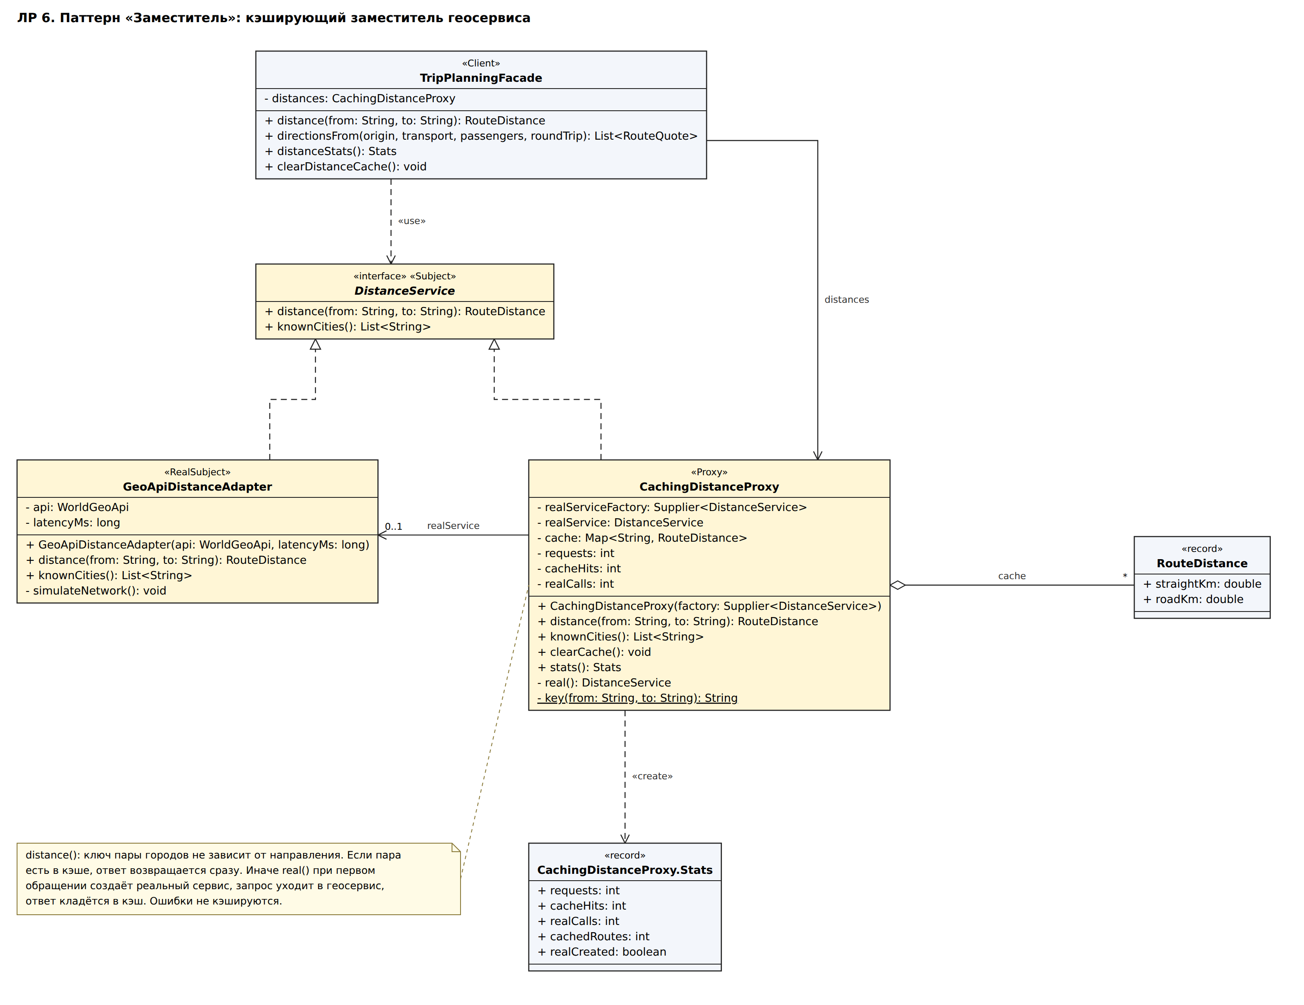
Рисунок 1 – Диаграмма классов паттерна «Заместитель»
Исходный код
Ниже приведены сокращённые листинги классов, реализующих паттерн: второстепенный код (импорты, комментарии, однотипные методы и геттеры) заменён комментарием «// ...». Полный код проекта находится в репозитории: https://github.com/dimain1/tripcost.
Листинг 1 – Субъект DistanceService и реальный субъект GeoApiDistanceAdapter
public interface DistanceService {
RouteDistance distance(String from, String to);
List<String> knownCities();
}

public class GeoApiDistanceAdapter implements DistanceService {

private final WorldGeoApi api;
private final long latencyMs; // имитация времени сетевого запроса

@Override
public RouteDistance distance(String from, String to) {
GeoPoint a = locate(from);
GeoPoint b = locate(to);
simulateNetwork(); // Thread.sleep(latencyMs)
double straightKm = api.greatCircleMiles(a, b) * KM_PER_MILE;
return new RouteDistance(Math.round(straightKm),
Math.round(straightKm * ROAD_FACTOR));
}
// ... knownCities(), locate(), simulateNetwork()
}

Листинг 2 – Заместитель CachingDistanceProxy
public class CachingDistanceProxy implements DistanceService {

private final Supplier<? extends DistanceService> realServiceFactory;
private DistanceService realService;
private final Map<String, RouteDistance> cache = new HashMap<>();
private int requests;
private int cacheHits;
private int realCalls;

@Override
public RouteDistance distance(String from, String to) {
requests++;
String key = key(from, to);
RouteDistance cached = cache.get(key);
if (cached != null) {
cacheHits++;
return cached;
}
realCalls++;
RouteDistance result = real().distance(from, to); // ошибки не кэшируются
cache.put(key, result);
return result;
}

/** Реальный сервис создаётся при первом обращении. */
private DistanceService real() {
if (realService == null) {
realService = realServiceFactory.get();
}
return realService;
}

/** Расстояние симметрично: ключ не зависит от направления. */
private static String key(String from, String to) {
String a = GeoApiDistanceAdapter.normalize(from);
String b = GeoApiDistanceAdapter.normalize(to);
return a.compareTo(b) <= 0 ? a + "|" + b : b + "|" + a;
}
// ... knownCities(), clearCache(), stats()
}

Листинг 3 – Клиент: подключение заместителя в TripPlanningFacade
public class TripPlanningFacade {

private final CachingDistanceProxy distances;

public TripPlanningFacade() {
this(new CachingDistanceProxy(() -> new GeoApiDistanceAdapter(
new WorldGeoApi(), AppConfig.getInstance().getGeoLatencyMs())));
}

public RouteDistance distance(String from, String to) {
return distances.distance(from, to); // клиент не знает о заместителе
}

public CachingDistanceProxy.Stats distanceStats() {
return distances.stats();
}
// ... quickQuote(), directionsFrom() и другие методы фасада
}

Результат работы программы
На вкладке «Направления» под таблицей выводятся время построения таблицы и статистика заместителя: число запросов расстояний, ответов из кэша, обращений к геосервису и пар городов в кэше. Первый показ таблицы обращается к геосервису 24 раза и занимает около секунды, повторный показ (например, для другого вида транспорта) берёт все расстояния из кэша и строится практически мгновенно. Кнопка «Очистить кэш расстояний» сбрасывает кэш. На вкладке «Расчёт» после определения расстояния указывается, получено ли оно из кэша или от геосервиса. Окно приложения показано на рисунке 2.
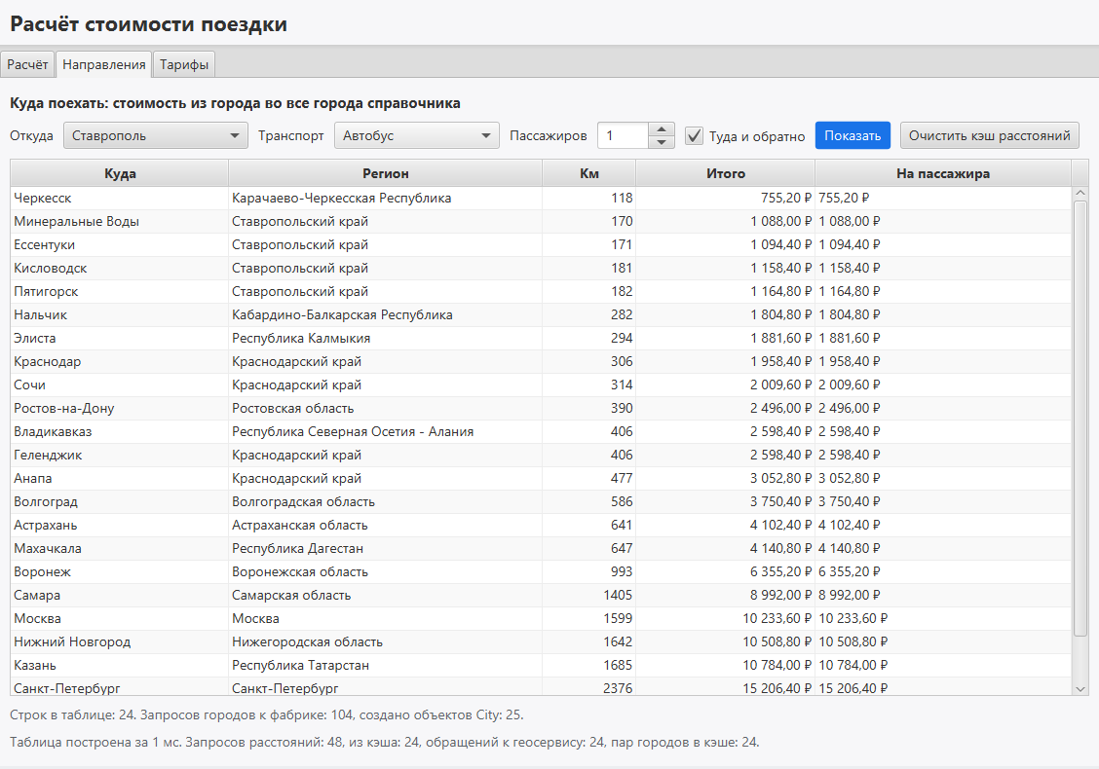
Рисунок 2 – Окно приложения: вкладка «Направления» после повторного показа таблицы
Правильность работы паттерна подтверждают модульные тесты JUnit 5: CachingDistanceProxyTest проверяет, что заместитель возвращает те же расстояния, что и реальный сервис, что реальный сервис создаётся только при первом запросе, что повторный и обратный запросы обслуживаются из кэша, что ошибки не кэшируются, что после очистки кэша запрос снова уходит в геосервис и что два показа направлений обращаются к геосервису 24 раза, а не 48.
Вывод: В ходе работы изучен структурный паттерн «Заместитель» и применён в приложении «Расчёт стоимости поездки». Заместитель реализует тот же интерфейс, что и реальный сервис расстояний, поэтому подключён без изменений в клиентском коде. Он откладывает создание реального сервиса до первого обращения, кэширует ответы удалённого геосервиса и ведёт учёт обращений, благодаря чему повторные расчёты не тратят время на сетевые запросы.

